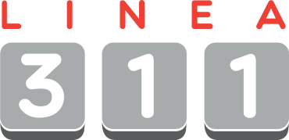

INSTITUTO NACIONAL DE AGUAS POTABLES Y ALCANTARILLADOS
*** INAPA***

OFICINA DE ACCESO A LA INFORMACION Y TRANSPARENCIA

INFORME ESTADISTICO TRIMESTRAL DEL 311, SOBRE QUEJAS, SUGERECIAS, RECLAMACIONES Y DENUNCIAS RECIBIDAS VIA LA PLATAFORMA LINEA *311

CUARTO TRIMESTRE 2023

TIPO | OCTUBRE | NOVIEMRE | DICIEMBRE
QUEJA | 0 | 2 | 0
SUGERENCIA | 0 | 0 | 0
RECLAMACION | 0 | 0 | 0
OTRA | 0 | 0 | 0

––––––––––––––––––––––––––––––––
Julisa Eusebio
Enc. Int. Acceso a la Información
INAPA

